Buen Ride App
Contents
Introducción 3
Resumen Ejecutivo 3
Funcionalidades 4
Alcance e Interacción con Sistemas Externos 5
Perspectiva del producto 5
Interfaces con el software 5
Interfaces de Hardware 6
Interfaces de Comunicaciones 6
Wireframes 6
Patrones de Diseño 6
Descripción de Diseño de Alto Nivel 7
Descripción Detallada 7
Descripción del Web Service 8
Descripción de Entregables 8

Introducción
La demanda por dispositivos móviles en los últimos años crece cada vez más, representa uno de los mercados más importantes a nivel mundial; se ha establecido como una parte trascendental del acceso a la información, realización de trámites, labores cotidianas y entretenimiento. Estos dispositivos más allá de realizar llamadas telefónicas o enviar mensajes, han adquirido la capacidad de ejecutar todo tipo de aplicaciones.
El desarrollo de estas aplicaciones para “dispositivos inteligentes”, es un área de los negocios y programación con una creciente demanda, ya que cada vez son más las personas que adquieren teléfonos móviles y tablets, con plataformas de software como Android, iOS; el objetivo es facilitar al usuario funciones personalizadas para satisfacer sus necesidades.

Según Europa Press, para el año 2019, los usuarios de teléfonos inteligentes serán alrededor de 5900 millones, con ello el consumo de aplicaciones será mayor que en la actualidad. Por lo tanto presenta un mercado de gran tamaño y en constante crecimiento, en la cual los clientes potenciales están en busca de aplicaciones que solventen sus problemáticas personales.

Resumen Ejecutivo
¿Cuántas horas al día pasa en una congestión vial?
¿Cuánto dinero gasta semanalmente en gasolina o pases de autobús, para ir a su trabajo?
¿Cuánta contaminación genera su automóvil, para transportar a una sola persona?
¿Ha considerado la opción de compartir un auto? Hacer “Carpooling” es la solución al aburrimiento de un viaje en solitario, a la reducción del costo del gas y a conciliar su relación con el medio ambiente.
Al establecer acuerdos con personas que viajan a destinos cerca del suyo, puede hacer del viaje cotidiano una experiencia más amena, e indirectamente reducirá el embotellamiento en las carreteras, por lo que llegará más rápidamente.

Se preguntará cómo encontrar personas que estén dispuestas a compartir su automóvil, que tengan intereses similares a los suyos, y que su destino esté relativamente cerca.
Buen Ride se encarga de solucionar ese problema por usted, al alcance de su bolsillo. Consiste en una aplicación para dispositivos móviles, orientada a promover el Carpool, y facilitar a los usurarios encontrar compañeros de viaje de su agrado.
A través de un esquema de perfiles, y una red de comunicación entre viajeros, se otorgan herramientas visuales e intuitivas a los usuarios, de manera que puedan conocer rutas y ubicaciones de choferes, en conjunto con sus características e intereses.
Cabe destacar la necesidad que presentan algunos de los usuarios finales por convertirse en choferes, o por conocer distintas oportunidades para realizar el mantenimiento de su automóvil. Se toma ventaja de la necesidad de este segmento de mercado, mostrando información, a través de la aplicación, sobre talleres y ventas de automóviles, u otros medios de transporte.
El tema tratado es de interés para el gobierno, los ministerios encargados del mantenimiento y diseño del sistema vial, las organizaciones que velan en pos del bienestar del medio ambiente. Consecuentemente, existen diversas oportunidades para obtener patrocinio e inversión, con el fin de acelerar y mejorar el proceso de desarrollo de la aplicación.
Las problemáticas del congestionamiento vial, el costo del combustible y los efectos negativos del medio ambiente, están presentes en una innumerable cantidad de países alrededor del mundo, es decir, el mercado al que la aplicación va dirigido tiene una proporción de masas.
Descripción de la aplicación
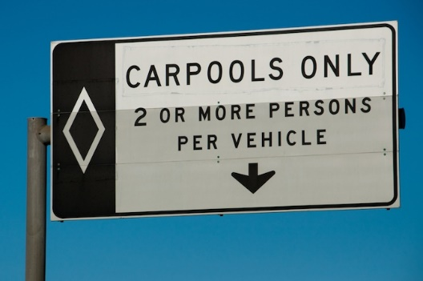
Se diseñará e implementará la aplicación para dispositivos móviles llamada Buen Ride, la cual está orientada a promover y facilitar la práctica de Carpool.
Debido a la cantidad de mercado a la que se pretende llegar, se opta por un desarrollo híbrido, cuyos sistemas operativos de interés son iOS y Android. Actualmente Android domina aproximadamente un 79% del mercado móvil, iOS aproximadamente un 14%
Buen Ride contará con un sistema inicial de autenticación, con un correo y una contraseña, o utilizando las herramientas de Log In de Facebook para otorgar los permisos de ingreso y uso del app. La información de autenticación se mantendrá almacenada en una base de datos en la nube, en un servidor asociado al dominio www.buenrideapp.com.
Posteriormente se desplegará un mapa de los servicios de Google, en el cuál se graficará, mediante markers provistos por el mismo API, las ubicaciones en las que vive un usuario de la aplicación, y que esté suscrito a un mismo lugar o empresa, que el usuario que se ha logueado. Mediante íconos distintos, se diferenciarán los choferes de los usuarios que no manejan o no poseen carro.
Al darle click a los markers, se podrá obtener el nombre del usuario, y el lugar al que necesita transportarse. Si se le da click al InfoWindow desplegado, se desplegará el perfil del usuario seleccionado, en el cuál se mostrará el nombre, fotografía, intereses, dirección de residencia, número de teléfono, correo electrónico, lugar al que necesita transportarse constantemente, y una serie de reviews hechas por otros usuarios.
Los reviews que se le hacen a un usuario consisten en un campo de texto, en la que se puede escribir una descripción de una experiencia o situación, y un calificador de 5 puntos. En el perfil del usuario se muestra una lista con cada review realizado, y una barra de calificación global, en la que se despliega el promedio de calificación que han dado los reviewers (un ejemplo similar es el del servicio de Trip Advisor, en el cuál los usuarios califican a hoteles).
Se habilitará la posibilidad de compartir información por medio de la red social Twitter; se obtendrá información de perfil a través de Facebook, en el caso en que el log in se realice utilizando este servicio; las direcciones serán provistas por la aplicación Waze, por lo que Buen Ride sólo proveerá la funcionalidad de llamar a esta aplicación (en caso que esté instalada en el dispositivo) y enviarle las coordenadas destino, o de conectar con el App Store respectivo para instalarla.
Se mostrará publicidad en el mapa, relacionada con talleres o tiendas conectadas con la temática de medios de transporte o cuidado del medio ambiente. Este será la principal estrategia para monetizar y alcanzar, eventualmente, el auto financiamiento de la aplicación.
El valor agregado de la aplicación, que la diferenciará de competencias presentes en el mercado, será una herramienta de asistencia al chofer, para poder llevar un registro de los costos de transporte. Esta funcionalidad le proveerá al usuario, de manera simple, la inversión que ha realizado, las estadísticas del carpool y cuánto debe cobrar a cada persona transportada, tomando en cuenta los porcentajes de ganancia que el propio usuario defina.
Para llegar a un acuerdo de transporte con otro usurio de Buen Ride, los clientes tendrán la responsabilidad de comunicarse por sus propios medios; las condiciones bajo las que se establezca el acuerdo, corren bajo la propia responsabilidad y riesgo de los usuarios.

Funcionalidades
Las siguientes son las funcionalidades con las que contará Buen Ride:
- Validación y autenticación del usuario, por medio del sistema de backend propio.
- Validación y autenticación del usuario, utilizando el log in de Facebook.
- Importar la información básica del usuario de su perfil de Facebook.
- Compartir en Twitter.
- Invocar a Waze y enviarle una ubicación, para obtener una dirección.
- Desplegar un mapa, de google maps, y señalar mediante markers, las locaciones de los usuarios de Buen Ride.
- Desplegar un perfil de usuario, con la información básica de este, y una serie de reviews hechos por otros usuarios.
- Realizar reviews a otros usuarios.
- Realizar búsqueda de usuarios.
- Realizar búsqueda de lugares o empresas, a las cuales asociarse de manera simple e intuitiva.
- Contabilizar las inversiones y gastos de los choferes; posteriormente generar un reporte de cobro y ganancias para el chofer.
- Desplegar publicidad de lugares referentes a medios de transporte, como talleres o ventas de automóviles y motocicletas.
- Desplegar publicidad de lugares referentes al cuidado del medio ambiente.
- Utilizar el GPS del dispositivo para definir ubicaciones de residencia.

Alcance e Interacción con Sistemas Externos
A continuación se presenta un diagrama de contexto en el que se observará a mayor escala el contexto en el que se desarrollará la aplicación:
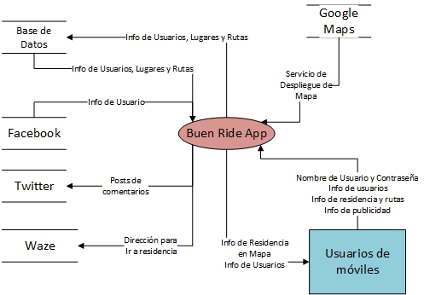
Figura . Diagrama de contexto de Buen Ride
Como se observa en el diagrama, el sistema se comunica con 5 interfaces externas:
- Base de Datos MSSQL: La aplicación se conecta con ella para realizar consultas y para insertar información. Ella será la encargada de almacenar la información de los usuarios, de los lugares o empresas y de coordenadas de interés. Se utilizará Azure Mobile Services de Microsoft.
- Facebook: La aplicación Buen Ride estará comunicándose con Facebook para recibir la información de los perfiles de Facebook de los usuarios que realicen log in con dicha aplicación.
- Google Maps: Buen Ride desplegará el mapa ofrecido por el servicio.
- Waze: Se utilizará como un servicio de apoyo al sistema con el fin de indicarle al usuario la ruta para llegar al lugar deseado.
- Twitter: Buen Ride podrá postear tweets en los perfiles de los usuarios asociados a esta red social.

Perspectiva del producto
El producto a desarrollar no es parte de otro sistema más grande, es individual y auto contenido. Sin embargo su funcionamiento se relaciona directamente con otro producto, este es el receptor GPS que se encuentra integrado en los smartphones, Buen Ride debe conectarse con este receptor para pedirle la ubicación geográfica del móvil, y el receptor de GPS se la proporcionará.
El producto se desea tener a disposición de todo usuario de smartphones, el cual deberá contar con los requerimientos necesarios, para que puedan postear su ubicación, como locales o usuarios finales.
A continuación se muestra un diagrama de bloques que ejemplifica a grandes rasgos los componentes del software de todos los módulos del producto:
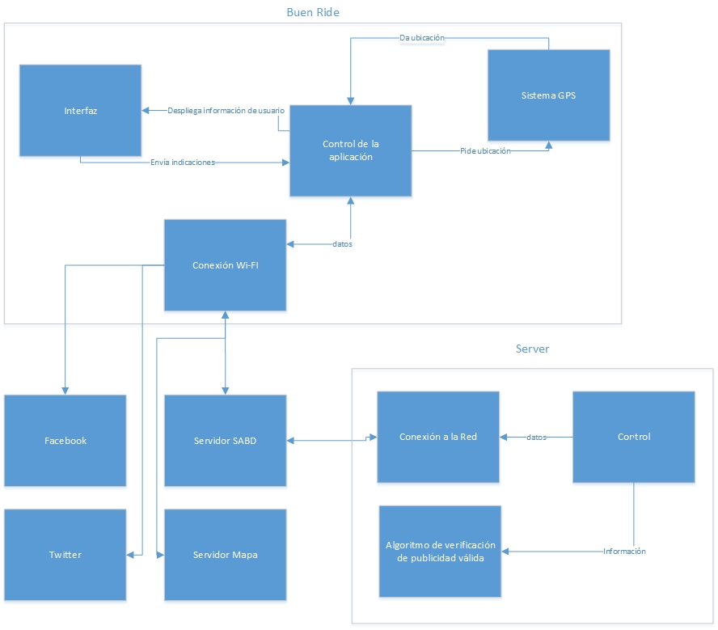
Figura 2. Diagrama de bloques de Buen Ride

Interfaces con el software
Se cuenta con las siguientes interfaces del sistema:
- Servidor Web: Permitirá al sistema realizar las siguientes funciones: conexión con la base de datos, administración de cuentas de usuario, autenticación.
- Azure Mobile Services: Provee el servicio de almacenamiento de datos, y facilita la comunicación desde dispositivos móviles.
- Comunicación con Facebook: Se establecerá un enlace con la red social Facebook, con el fin de que una vez que el usuario realice un login con esta plataforma, el sistema pueda importar la información básica del usuario.
- Comunicación con Twitter: Se establecerá un enlace con el servicio de microblogging Twitter y el cual permitirá publicar comentarios acerca de los eventos relacionados con la aplicación.
- Comunicación con Waze: Se establecerá un enlace con el servicio Waze el cual permitirá al usuario obtener la ruta para llegar al local deseado por medio de esta herramienta.
- IDE: Xamarin Studio, que se puede descargar gratuitamente de la página www.xamarin.com. Es un editor de texto gráfico de desarrollo que facilita la programación de aplicaciones e interfaces gráficas; en este proyecto se utilizará el lenguaje de programación C# para generar código para Android y para iOS (esquema multiplataforma).

Interfaces de Hardware
Se utilizarán pantallas táctiles para la interfaz de la aplicación Buen Ride, sin embargo, cabe destacar que dichas pantallas táctiles ya están implementadas en los productos en los que se van a instalar la aplicación, los cuales son smartphones o tabletas como iPhone, iPad.

Interfaces de Comunicaciones
Son indispensables para el sistema las siguientes interfaces de comunicación:
- GPS
- Wi-fi

Wireframes
La figura 3 muestra en orden de aparición de izquierda a derecha, los wireframes de la pantalla principal de login de la aplicación, la pantalla de inscripción a Buen Ride, el menú principal y la búsqueda por destino.
La figura 4 muestra los wireframes de la pantalla de perfil de usuario, cálculo de costos y búsqueda por nombre de usuario, respectivamente.
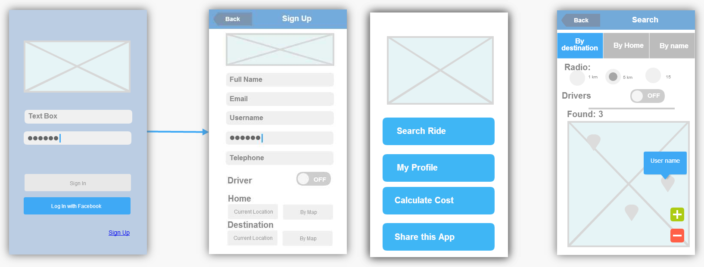
Figura 3. Wireframes de Buen Ride
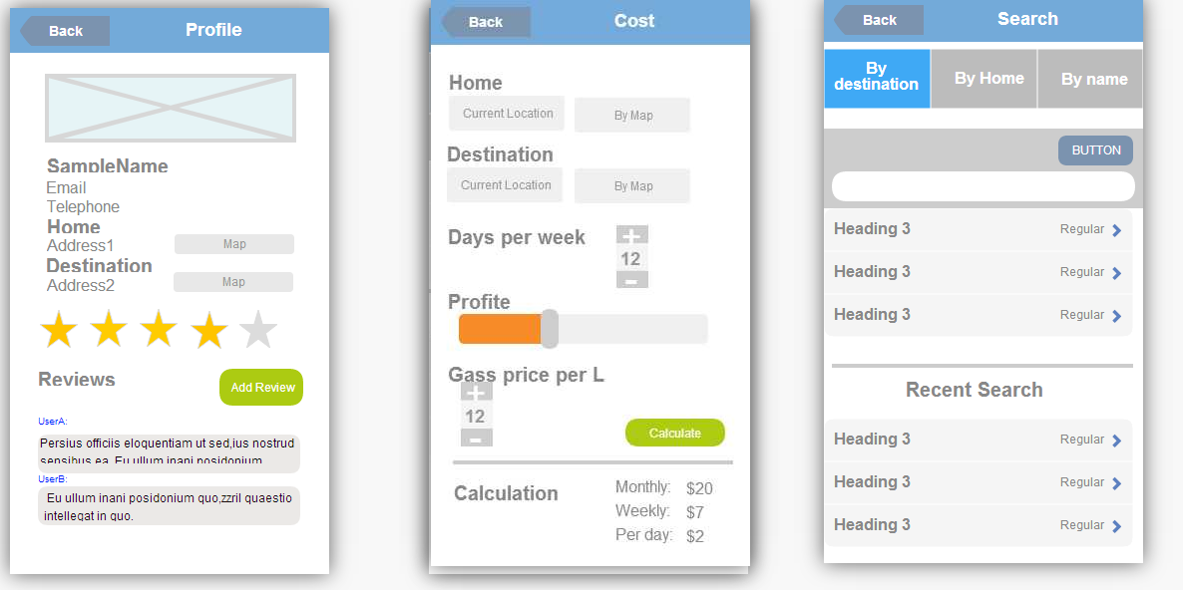
Figura 4. Wireframes 2 de Buen Ride

Patrones de Diseño
Los patrones de diseño utilizados en las pantallas de la aplicación se especifican por orden de aparición en las figuras anteriores.
Pantalla Inicial de Login: Se utiliza el patrón de Formulario de Ingreso.
Página de Inscripción: Utiliza el patrón Formulario de registro para ingresar los datos del nuevo usuario.
Pantalla de menú principal: Utiliza el patrón Springboard de navegación primaria.
Pantalla de búsqueda por destino cercano: Cuenta con:
- Patrón búsqueda con alcances ya que se puede seleccionar el rango.
- Patrón navegación secundaria en tipos de búsquedas en la barra de selección en la parte superior de la pantalla.
- Patrón despliegue de datos en el mapa.
- Patrón herramienta, toolbar de acercar y alejar (+ y -) del mapa.
Pantalla de perfil de usuario: Utiliza un botón de llamado a acción, patrón herramienta (las estrellas).
Pantalla de Cálculo de Costo: Patrón de formulario de cálculo.
Pantalla de búsqueda por nombre: Cuenta con varios patrones integrados, descritos a continuación.
- Patrón despliegue de datos en lista.
- Patrón de búsqueda dinámica y filtro en la barra de búsqueda.
- Patrón de búsqueda reciente en los resultados obtenidos.

Descripción de Diseño de Alto Nivel

Descripción Detallada
A continuación se muestra el diagrama de clases de la aplicación en la figura 5. Las clases descritas son las que se implementan para la aplicación móvil, el backend es quien cuenta con la conexión a la base de datos, como se explica en el diagrama de componentes. Los componentes se muestran en el diagrama de la figura 6.

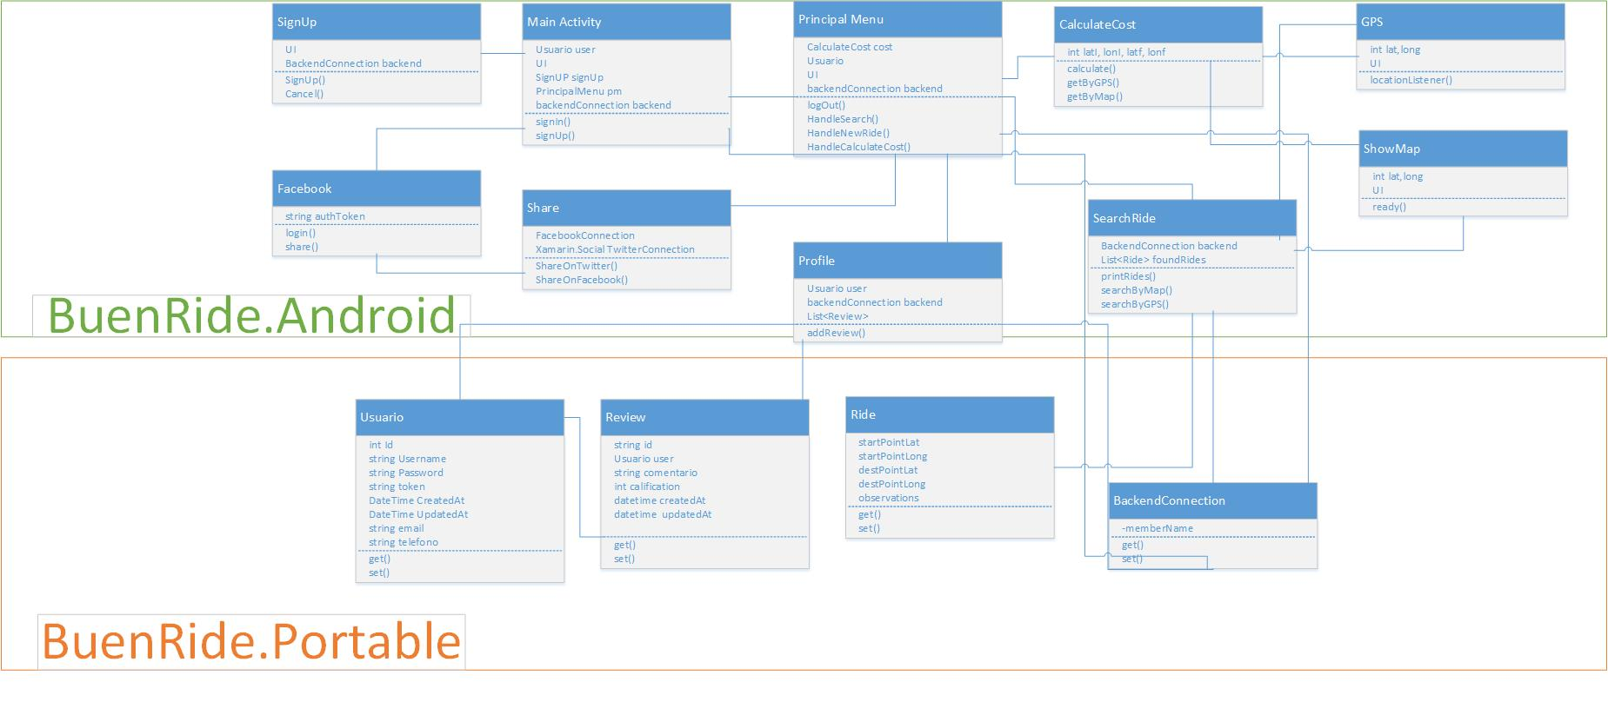
Figura 5. Diagrama de clases de Buen Ride

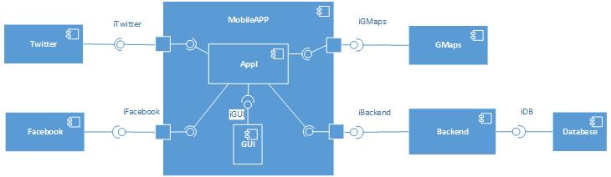
Figura 6. Diagrama de componentes de Buen Ride
Los componentes de la aplicación son Facebook, Twitter, Google Maps, el backend, la base de datos y la aplicación móvil. Dentro de la aplicación móvil se encuentran tanto los componentes de lógica como los de la interfaz de usuario. Cada uno de estos componentes se relaciona con los demás de la forma mostrada en la figura 6, utilizando interfaces para facilitar la comunicación y modularidad de las partes que conforman Buen Ride.

Descripción del Web Service
El web service se desarrollo en Ruby on rails, se implemento en amazon web service y es accesado mediante la direccion http://www.buenrideapp.com/api. Para acceder al api se debe enviar el apikey sino no se tendra autorizacion para utilizarlo, el apikey es 'apikey'. En la figura 7 se muestra la estructura del backend:
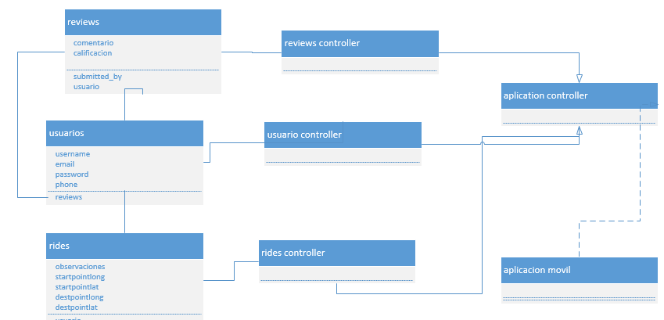
Figura 7. Estructura del backend
Se decide implementar una base de datos unificada en el backend, por lo que en la siguiente tabla se describen los endpoints que posee el API , los que poseen el symbolo 'T' al final de la descriocion ocupan token para ser utilizados.
Nombre | Descripcion | Metodo | Parametros
/usuarios/login | Para hacer el login de usuarios. | POST | email  password
/usuarios/registrar | Hace el registro de usuarios | POST | name  email  username  password  phone
/usuarios/logout | Elimina la autorizacion al usuario. T | GET
usuarios/getUsuarios | Obtiene todos los usuarios.T | GET
usuarios/getUsuario_by_id | Obtiene usuario por id.T | POST | id
/usuarios/myUsuario | Obtiene la informacion de perfil propia.T | GET
/rides/find_by_user | Obtiene los rides con usernames similares a la busqueda. T | POST | search
/reviews/myReviews | Obtiene los comentarios hechos a un usuario .T | POST
/reviews/setReview | Realiza un comentario acerca de un usuario. T | POST | Username  review
/reviews/getReviews_by_id | Obtiene los reviews de un usuario correspondiente al id.T | POST | id
/rides/find_by_route | Obtiene los rides cercanos a la busqueda del usuario en un radio determinado. Si el radio es 0 no importara la distancia. T | POST | startLatitud startLongitud destLatitud destLongitud  radio
/rides/addRide | Crea un ride. T | POST | Observations startPointLat startPointLong destPointLat destPointLong
/rides/find_by_user | Obtiene usuarios con rides y nombres similares a search | POST | search

Por ultimo se muestran screenshots de la aplicación final en la version de android. La primera imagen se muestra la pantalla inicial de login junto con la de registro.

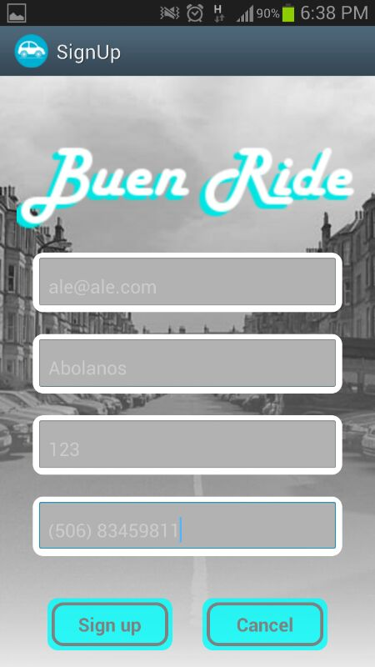
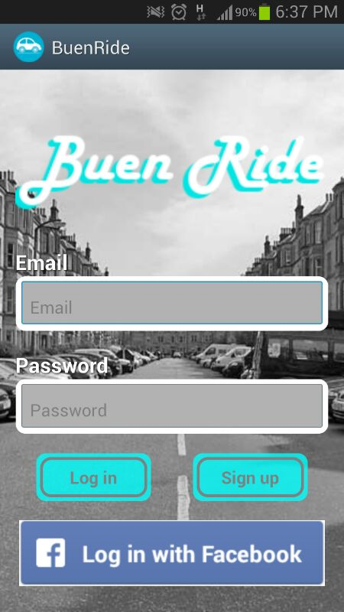

La siguiente imagen muestra el menu principal del que se accede a las distintas funcionalidades de la aplicación. Junto con la pantalla para mostrar el perfil de los usuarios
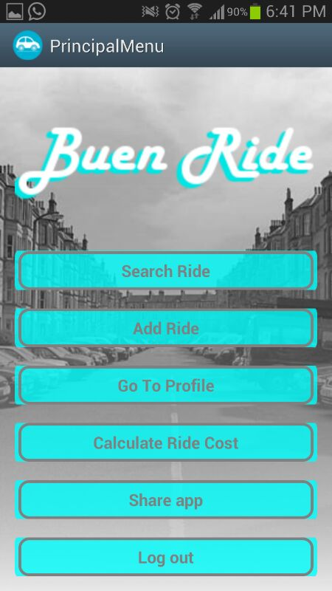
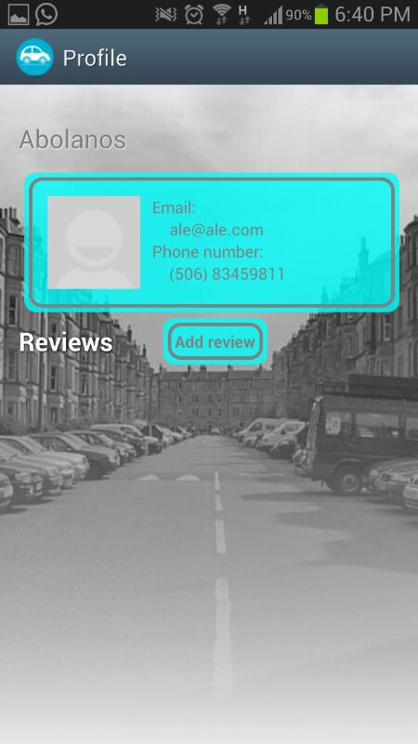
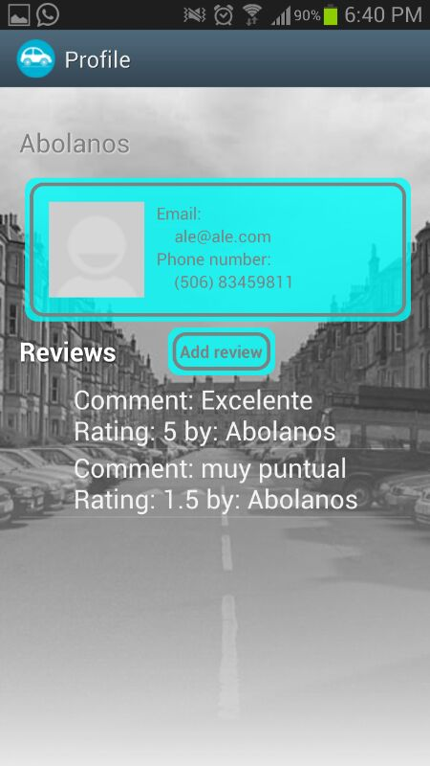
La siguiente imagen muestra la creacion y las distintas busquedas de rides, ya sea por medio del mapa o por usuarios.
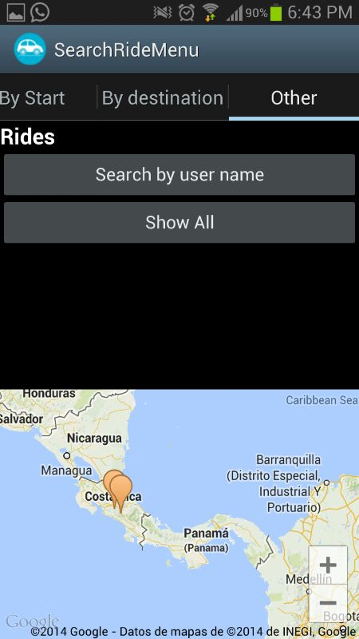
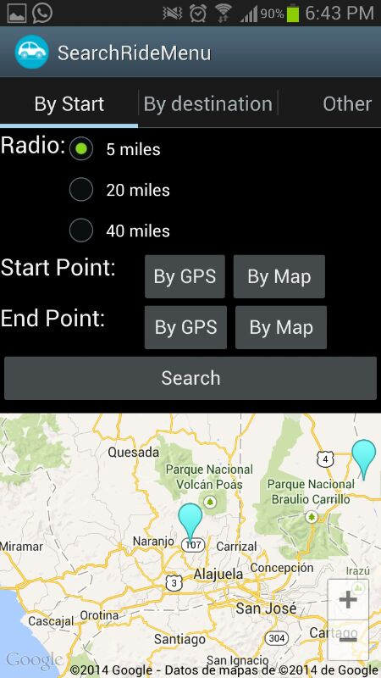
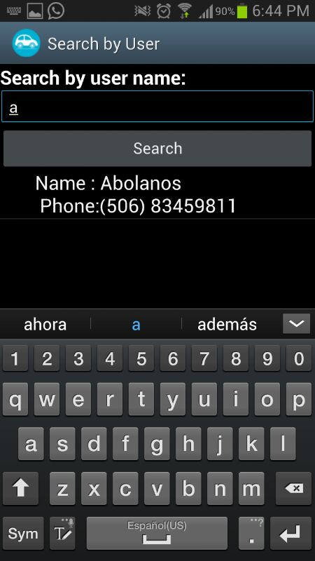

Por ultimo se muestran las funcionalidades extra de compartir en twitter y facebook, y ademas calcular costos del ride.

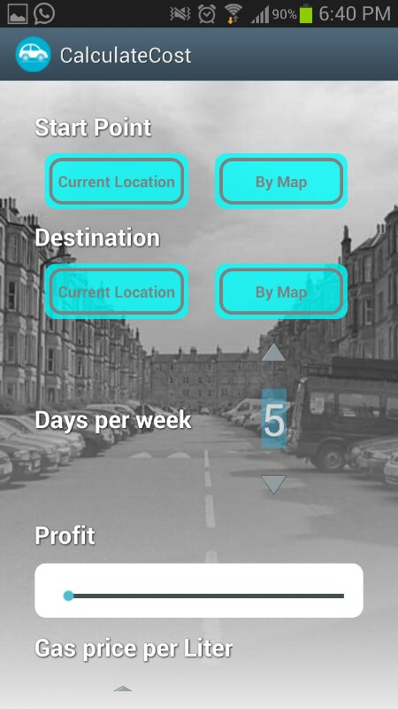
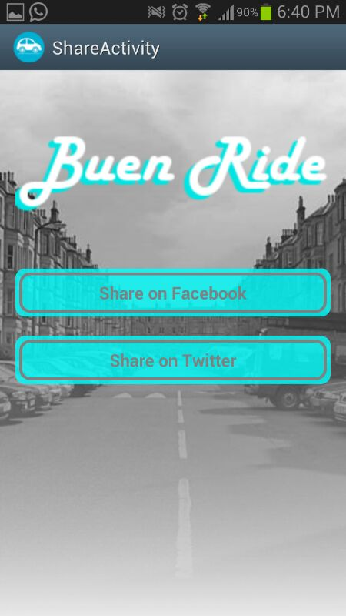
Problemas de diseño
Entre los problemas encontrados esta el usar herramientas nuevas, como lo es xamarin la cual presenta ciertos problemas en el desarrollo hybrido para movil. Ademas separar el codigo que va a ser compartido entre las plataformas y el que va a ser nativo es otro de los problemas por los que pasamos.

